Mars: mois de la nutrition 2012
Thématique de cette année :
Les Mythes alimentaires

Suggestion d’activité
École Primaire

qUIZ : vRAI OU fAUX ?!?
Regroupement Jeunesse Rurale En forme
Claudia Pitre Dtp,
nutritionniste communautaire
(450)829-2321 poste 1344
nutrition.jref@hotmail.com

Le Regroupement Jeunesse Rurale en Forme est un ensemble de partenaires provenant des milieux municipaux, de la santé, scolaire, associative et communautaire qui mette en place des stratégies pour favoriser un mode de vie physiquement actif et une saine alimentation des jeunes de 0 à 17 ans pour le territoire de MRC du Haut-Saint-Laurent.

Par le biais de la nutritionniste, Claudia Pitre, nous désirons vous soutenir durant le mois de la nutrition et vous offrir une activité à faire les jeunes du primaire en lien avec la Saine Alimentation.

Mise en contexte
Cette année, le thème du Mois de la Nutrition est : Les Mythes Alimentaires. De bouche à oreille et de génération en génération… il y a un amas d’informations qui circulent en lien avec l’alimentation. Malheureusement certaines d’entre elles sont de fausses croyances. Il est important de prendre le temps de démystifier ces mythes alimentaires avec nos jeunes pour éviter que ceux-ci persistent.

Nous vous proposons un jeu quiz « Vrai ou Faux » lié aux mythes alimentaires à faire lors du cours d’éducation physique. En tant que personne associée à un mode de vie physiquement actif, je crois sincèrement qu’en livrant un message lié à la saine alimentation vous aurez un impact considérable auprès des jeunes.

Objectif
Profiter du mois de la nutrition pour sensibiliser les jeunes à une saine alimentation et de le faire dans un contexte d’activité physique ce qui bonifiera l’impact. Cette année, l’objectif est de briser certains mythes alimentaires et de s’assurer que l’information qui circule liée à la nutrition soit exacte.

eXPLICATIONS De l’ACTIVITÉ
Voici une suggestion d’activité à faire avec les jeunes de niveau primaire pour vous permettre de d’aborder l durant le mois de la nutrition 2012

- Vous trouverez ci-dessous, un répertoire de 15 questions liées à des mythes alimentaires et les réponses qui y sont associées.
- Ces questions peuvent être posées aux jeunes de plusieurs façons. Vous êtes libre de choisir la façon que vous désirez animer le contenu (répertoire des 15 mythes alimentaires). Vous trouverez sur la page suivante une proposition d’animation.

Groupes d’âge
Bien entendu, vous devriez adapter la façon de délivrer le contenu selon les cycles auxquels vous enseignez. Pour le 1^{ier} cycle, des explications imagées sont intéressantes. Pour le 2^{ième} et 3^{ième} cycle, des explications plus théoriques sont appréciées.

Proposition d’animation
Préparation :
- Diviser le groupe en 2 ou plusieurs équipes. Ceux-ci peuvent se trouver un nom d’équipe (idéalement, un nom d’aliment).

- Assembler les jeunes au centre du gymnase (ex. : sur la ligne).

- Placez-vous, en tant qu’animateur du jeu, au centre du gymnase. Ayez le répertoire de questions « Vrai ou Faux » liées aux mythes alimentaires à la main.

- Associer le mur de droite à la réponse : Vrai et le mur de gauche à la réponse : Faux.
Le moyen de répondre aux questions est d’aller toucher un côté de mur :
Soit le droit (correspondant à vrai) ou soit le gauche (correspondant à faux).

- Expliquez clairement les règles du jeu (ci-dessous)
Règles du Jeu :

- Avant chaque question, les équipes doivent se trouver un responsable de la question. Ce responsable sera mandaté à faire la course jusqu’au mur correspondant à la réponse de la question. (mur de droite : Vrai, mur de gauche : Faux)

- Pour commencer, l’animateur pose la question « Vrai ou Faux » à haute voix.

- Lorsque l’animateur a terminé de poser sa question, il donne un signal. À ce moment, les équipes doivent se consulter et trouver une explication avant de répondre à la question.

- Les jeunes doivent répondre à la question en se dirigeant à la course soit vers le mur de droite (correspondant à Vrai) ou vers le mur de gauche (correspondant à Faux).
Le type de course à utiliser pour se rendre au mur correspondant à la réponse doit être déterminé à l’avance. Laisser aller votre imagination… (Ex. : sauts de grenouille, sur un pied, en sautant, en driblant, etc.)

- Lorsque les équipes se sont mis d’accord à la réponse et ont une explication associée, le responsable de la question part à la course vers le mur correspondant à la réponse (droite ou gauche).

- Le membre de l’équipe qui arrive le plus rapidement possible au mur (au bon côté) et qui détient la bonne réponse et l’explication associée gagnera 1 point pour son équipe.

- Par la suite, l’animateur doit s’assurer de mentionner la bonne réponse et l’explication inscrite ci-dessous. Quelques questions contiennent une « option », il s’agit de suggestions, de moyens d’interventions afin de bonifier la question.

- Les membres de l’équipe responsable de la question reviennent sur la ligne du centre et l’animateur refait le même principe avec les autres questions du répertoire.

Le contenu ci-dessous, soit le répertoire de 15 mythes alimentaires, peut être utilisé de la façon que vous le désirez dans la mesure que les notions restent les mêmes. Soyez imaginatif

RÉPERTOIRE des 15 mythes alimentaires¹
1. Manger lentement est meilleur pour la santé.
VRAI
Prendre le temps de manger est avantageux. Cela permet de mieux digérer les aliments que l’on mange. La digestion débute dans la bouche et par la suite, les aliments mâchés se rendent à l’estomac. Ils restent moins de travail à faire au niveau de l’estomac si les aliments sont bien mâchés. De plus, il est important de manger en famille et de discuter avec les membres de notre famille de notre journée.
Option : Pour vous aider à l’animation, vous pouvez montrer la photo du système digestif qui se trouve en Annexe 1.

2. Manger entre les repas est une mauvaise habitude.
FAUX
Une collation nutritive permet d’avoir de l’énergie, une bonne concentration durant la classe et permet d’éviter une fatigue entre les repas. Il faut tout de même s’assurer de manger des aliments qui sont nutritifs entre les repas.
Option : Pourquoi ne pas demander aux jeunes de vous nommer des choix de collations nutritives. Voici quelques exemples de collations nutritives :
- des raisins et quelques cubes de fromage,
- un yogourt et des petits fruits,
3. Manger des fruits et des légumes coûte cher
FAUX
Si on compare le prix des fruits et légumes aux prix des friandises, des croustilles et des pâtisseries, on se rend compte que ça ne coûte pas plus cher de manger des fruits et des légumes. Il faut choisir les fruits et légumes de saison et repérer les spéciaux de la semaine.
Option : Vous pouvez amener quelques dépliants dans le cours. Demander aux jeunes de comparer les prix des friandises et des croustilles aux prix des fruits et légumes.

5. Les fruits et légumes contiennent plus de vitamines et minéraux quand ils sont mûres.
VRAI
Les fruits et légumes contiennent tout plein de vitamines et de minéraux bons pour la santé. Plus les fruits et légumes ont une couleur foncée, plus ils contiennent de vitamines et minéraux. Il faut privilégier les légumes verts foncé et orange foncés.
Lorsque les fruits et légumes proviennent d’un autre pays, ils sont souvent cueillis avant
d’être à maturité. Donc, il est préférable de consommer les fruits et légumes provenant de la région locale lorsque ceux-ci sont disponibles. Par exemple : les fraises durant l’été, les pommes à l’automne…

3. Manger des carottes, c’est bon pour les yeux
VRAI
C’est bon pour les yeux. La carotte est un légume orange foncé et contient de la vitamine A. La vitamine A aide à la santé des yeux et à la vision dans le noir. Par contre, la carotte n’empêchera pas un enfant de porter des lunettes.
Option : Vous pouvez demander aux jeunes de nommer des aliments contenant de la vitamine A. Voir l’Annexe 2 pour quelques images d’aliments contenant de la vitamine A.

6. Les fruits sont très concentrés et riches en sucre
FAUX
En effet, les fruits contiennent des sucres, mais ceux-ci y sont naturellement présents. Il faut les différencier aux sucres ajoutés aux aliments (ex. : le sucre blanc, la cassonade, …). Les fruits apportent des vitamines et des minéraux qui sont essentiels alors que les aliments contenant des sucres ajoutés n’apportent aucune ou très peu de valeur nutritive. Il est recommandé en saine alimentation de consommer des fruits chaque jour.
Option : Vous pouvez demander aux jeunes quelle est la portion de fruits et légumes qu’ils doivent consommer par jour selon le Guide Alimentaire canadien. La portion recommandée est :
- Pour le groupe d’âge de 4-8 ans : 5 portions de fruits et légumes
- Pour le groupe d’âge de 9-13 ans : 6 portions de fruits et légumes

7. Les muffins commerciaux achetés en magasin sont des choix d’aliments santé.
FAUX
Les muffins commerciaux aux fruits qui semblent être très santé sont souvent très riches en sucre et en gras. Les muffins commerciaux ont une valeur nutritive qui ressemble à celle d’un beigne. Les muffins faits maison sont plus nutritifs et contiennent moins de sucre et de gras.
Option : Pour favoriser le développement des habiletés culinaires des jeunes, vous avez la possibilité d’imprimer une recette de muffin santé que les jeunes pourront faire à la maison (voir annexe 3).

8. Le pain et les pâtes font grossir.
FAUX
Il y a aucun aliment spécifique qui fait grossir, mais parfois c’est la quantité d’aliments qu’on mange qui est problématique. De plus, c’est le mode de vie à l’ensemble qui a une influence sur le poids d’une personne. Faire du sport, avoir une alimentation équilibrée et un bon sommeil est le meilleur moyen de maintenir un poids santé.

9. Le fromage constipe
FAUX
Le fromage ne constipe pas. Ce qui cause la constipation est une alimentation qui contient peu de fibres (par exemple : peu de produits céréaliers à grains entiers, de fruits, de légumes,…), une hydratation qui est insuffisante et un manque d’activité physique. De plus, le fromage est une source de plusieurs éléments nutritifs essentiels qu’il ne faut pas négliger tel le calcium.

10. Les œufs bruns sont plus nutritifs que les blancs.
FAUX
La valeur nutritive des œufs est pareille qu’ils soient blancs ou bruns. Ce qui différencie les œufs blancs ou bruns est la race des poules qui les pondent.
Option : Pour vous aider à l’animation auprès des plus jeunes, voir en Annexe 4 pour des photos d’œufs.

11. Manger du fromage à la fin d’un repas aide à prévenir la carie.
VRAI
Un morceau de fromage a des propriétés de diminuer le risque de carie lorsqu’il est consommé après un repas ou après une collation contenant du sucres.

12. Le lait est bourré d’antibiotiques.
FAUX
Le lait ne contient pas d’antibiotiques. Les fermiers peuvent traiter une vache qui est malade avec des antibiotiques, prescrits par un vétérinaire, comme si un humain est malade. Par contre, le lait de ces vaches traitées aux antibiotiques doit être jeté durant quelques jours. Le lait qui arrive à l’usine de distribution ne contient pas d’antibiotiques, car il est analysé avant d’y arriver. Le lait est l’un des aliments les plus vérifiés au Canada.

13. Une boisson gazeuse contient 8 sachets de sucre.
VRAI
Une cannette de boisson gazeuse équivaut à 8 sachets de sucre blanc. De plus une boisson gazeuse brune contient de la caféine.
Option : Faites l’expérience de mettre 8 sachets de sucre dans un verre d’eau. Voir l’Annexe 5 pour un visuel de la quantité de sucres contenue dans une boisson gazeuse.

14. Le sucre rend les enfants hyperactifs.
FAUX
Il est faux de croire que le sucre excite les enfants. Les enfants mangent habituellement des aliments riches en sucres (ex. : chocolat, des bonbons, …) à des occasions spéciales (ex. : fête d’amis, Halloween, sortie en famille). Ces événements sont importants et stimulants pour les enfants ce qui les rend plus excités.

15. Il n’est pas recommandé de boire durant les repas.
FAUX
Il n’est pas problématique de boire durant les repas pourvu que cela soit des breuvages santé (ex. : eau, du lait, jus de légumes,…). De grandes quantités de liquides durant un repas peuvent créer un inconfort, mais de petites quantités ne perturberont pas la digestion.

¹ Référence :
Desgrosseillers, Julie. Manger des bananes attire des moustiques, et plus de 150 autres mythes et réalités en matière d’alimentation Éditions LaPresse, 2009

RÉFÉRENCES en MATIÈRE d’alimentation
Voici quelques sites web fiables où vous trouverez de l’information sur la saine alimentation :
-Passeport Santé pour de bons conseils nutritifs et objectifs : www.passeportsante.com
-Extenso qui est un excellent centre de référence en nutrition : www.extenso.org
-SOS Cuisine pour des idées de recettes surprenantes !: www.soscuisine.com

évaluation
À la fin du mois de mars, nous ferrons un petit suivi rapide pour connaître votre opinion sur l’activité. Voici les questions qui vous serons posées :
- Les jeunes sont-ils enthousiastes ou démontrent-ils de l’ennui durant l’activité ?
- Les jeunes répondent-ils aux questions adéquatement ?
- Points positifs et/ou difficultés rencontrées lors de l’animation de l’activité ?
- Les notions vous ont-ils aidé à animer une activité durant le mois de la nutrition ?
- Aimeriez-vous avoir une activité comme celle-ci l’année prochaine durant le mois de la nutrition ?

Vos commentaires et suggestions sont très appréciés et nous aidera à faire l’évaluation de l’activité.
En espérant que ce répertoire de mythes alimentaires pourra vous être utile et vous aidera à aborder le sujet « alimentation » durant le mois de la nutrition 2012.
Au plaisir,
Claudia Pitre Dt.p
Nutritionniste Communautaire
Regroupement Jeunesse Rurale en Forme
(450) 829-2321 poste 1344
Nutrition.jref@hotmail.com

Annexes

Annexe 1²

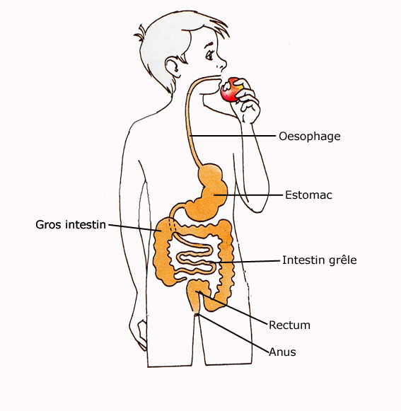

² Science Junior. La science à portée de clic (consulté février 2012)
http://sciencejunior.fr/wpcontent/uploads/2009/07/digestion-1.jpg

Annexe 2
Quelques aliments contenant de la vitamine A :

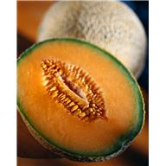

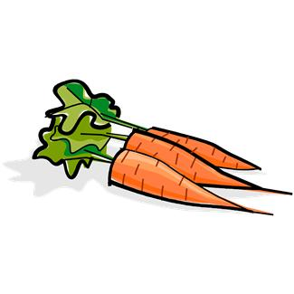

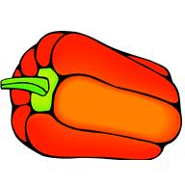

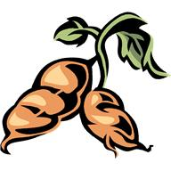

Pomme de terre sucrée ou douce

Annexe 3

Recette : Muffins aux pommes et canneberges³
Délicieux muffins maison aux pommes et canneberges provenant du site web : http://www.nospetitsmangeurs.org

Idée de recettes que vous pourriez faire avec un adulte. Amusez-vous !
Bon Appétit

Portions : 12
Temps de préparation : 20 minutes
Temps de cuisson : 20 minutes
Ingrédients

- 180 ml (¾ de tasse)/ 110 g de farine blanche tout usage
- 180 ml (¾ de tasse)/ 110 g de farine de blé entier
- 310 ml (1 ¼ de tasse)/ 120 g de flocon d’avoine à cuisson rapide
- 80 (1/3 de tasse)/ 60 g de cassonade tassée
- 5 ml (1 c. à thé)/ 4 g de poudre à pâte
- 3 ml (½ c. à thé) de bicarbonate de soude
- 1 pincée de cannelle moulue
- 250 ml (1 tasse) de lait
- 5 ml (1 c. à thé) de vinaigre blanc
- 45 ml (3 c. à table) d’huile de canola
- 1 œuf
- 45 ml (3 c. à table) de sirop d’érable ou miel
- 80 ml (1/3 de tasse)/ 45 g de pommes pelées et râpées
- 80 ml (1/3 de tasse) de canneberges fraîches ou surgelées, réduites en purée

Préparation :
- Positionner la grille au centre du fou. Préchauffer le fou à 190ºC (375ºF). Vaporiser le moule d’enduit végétal. Réserver.
- Dans un grand bol, mélanger les farines, les flocons d’avoine, la cassonade, la poudre à pâte, le bicarbonate de soude et la cannelle. Réserver.
- Dans un autre bol, mélanger le lait, le vinaigre, l’huile, l’œuf, le sirop d’érable, les pommes et la purée de canneberges.
- Ajouter les ingrédients humides aux ingrédients secs et mélanger à l’aide dune cuillère de bois jusqu’à l’obtention d’un mélange homogène. Éviter de trop brasser
- À l’aide d’une cuillère à crème glacée de 60 ml, répartir la pâte dans le moule à muffins.
- Cuire au fou conventionnel pendant environ 20 minutes ou jusqu’à ce que les muffins soient dorés.
- Démouler et laisser refroidir sur une grille
- Servir un muffin par personne

³ Nos petits mangeurs.org, Offre et pratiques alimentaires en services de garde (consulté février 2012)
http://www.nospetitsmangeurs.org/recettes-familiales/desserts-et-collations/1616-muffins-aux-pommes-et-canneberges

Annexe 4
Oeufs

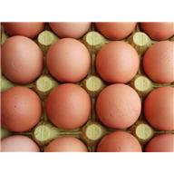

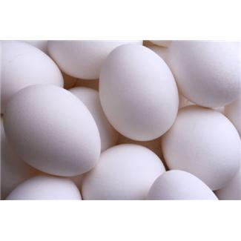

Annexe 5
Boissons Gazeuses --- Sucre





